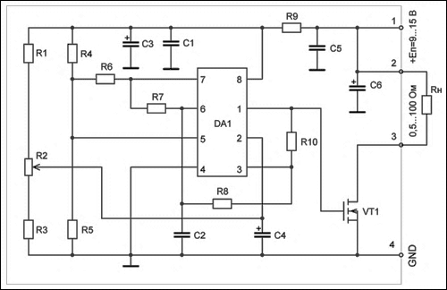
Регулятор
Мощности двигателей
и яркости ламп накаливания 6В-24В/50A
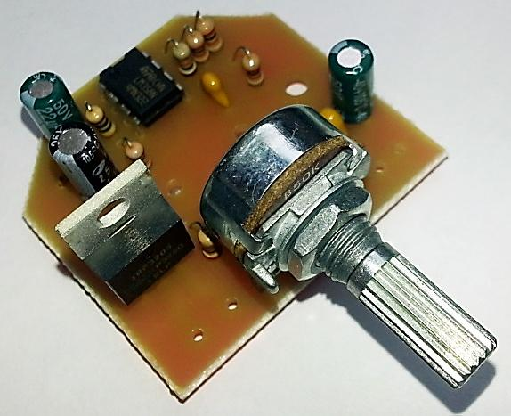

Устройство предназначено для регулирования яркости ламп накаливания, работающих от постоянного тока, мощностью до 600 Вт (50 А).
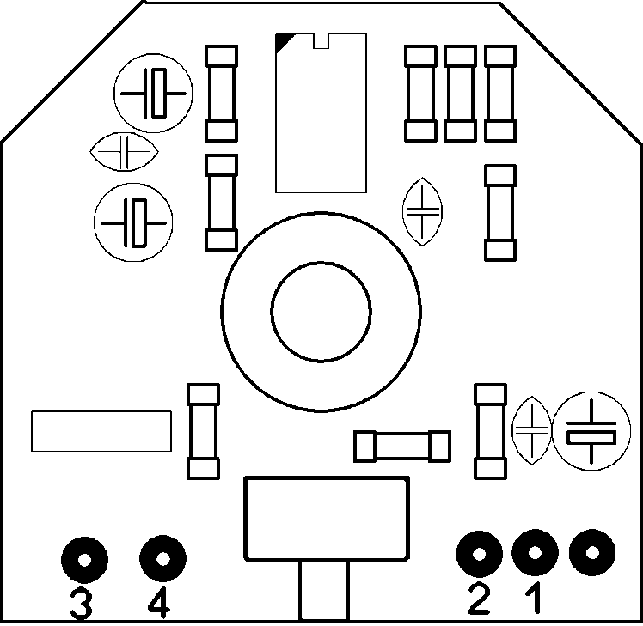
Используя мощные лампы в качестве софитов во время видеосъемок, регулятор позволит установить необходимую освещенность. Повышенная частота регулирования полностью исключает мерцание видеозаписи и значительно снижает утомляемость глаз. Регулируя яркость переносной автомобильной лампы, можно установить необходимую освещенность во время ремонта или отдыха и уменьшить разряд аккумулятора.

Предлагаемое устройство можно использовать в качестве регулятора мощности различных нагревателей, работающих от напряжения постоянного тока, например, подогревателей автомобильных сидений или двигателей. Устройство можно использовать для регулирования оборотов мощных двигателей постоянного тока.

Применение современной элементной базы позволило повысить КПД регулятора до 99 % и максимально уменьшить габариты устройства.

Технические характеристики.

Напряжение питания: 6…24 B.
Максимальный ток нагрузки: 50 A.
КПД, не менее: 99 %.
Диапазон регулировки: 0…100 %.
Рабочая частота: 500 Гц.
Ток потребления, не более: 1,5 мА.
Размер печатной платы: 40х35 мм.

Краткое описание работы устройства.
Устройство выполнено на основе широтно-импульсного регулятора. Применение сдвоенного операционного усилителя DA1 LM358 позволило реализовать генератор с широтно-импульсной модуляцией при минимальном количестве деталей. Задающий генератор, выполненный на одном из операционных усилителей, обеспечивает независимость рабочей частоты от напряжения питания и длительности выходного импульса. В качестве выходного силового ключа использован полевой транзистор VT1 IRF3205. Малое сопротивление открытого канала транзистора (RDS(ON) = 0,008 Ом.) позволяет использовать транзистор без радиатора при коммутации тока до 10…12 А (при мощности нагрузки до 100…150 Вт).
Для эксплуатации регулятора с электродвигателем установить параллельно с электродвигателем диод.
Нагрузка и источник питающего напряжения подключаются к блоку путём соединения (пайки) соответствующих проводов.

